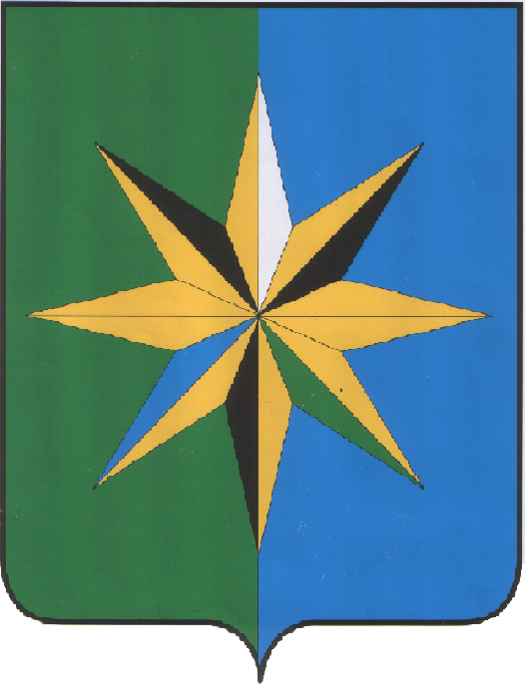
АДМИНИСТРАЦИЯ ВЕРХНЕХАВСКОГО МУНИЦИПАЛЬНОГО
РАЙОНА ВОРОНЕЖСКОЙ ОБЛАСТИ

П О С Т А Н О В Л Е Н И Е

от 26.10.2023г. № 642
с. Верхняя Хава

О внесении изменений в постановление

администрации Верхнехавского

муниципального района от 23.05.2012 №411

«О порядке назначения и выплаты пенсии за выслугу лет»

В связи с кадровыми изменениями в администрации Верхнехавского муниципального района, администрация Верхнехавского муниципального района, п о с т а н о в л я е т:
- Внести в постановление администрации Верхнехавского муниципального района от 23.05.2012 №411 «О порядке назначения и выплаты пенсии за выслугу лет», следующие изменения:
вывести из состава комиссии по рассмотрению документов для назначения пенсии за выслугу лет Ситникову Ольгу Евгеньевну – ведущего специалиста отдела по информационным технологиям, организационной работе и муниципальной службе администрации Верхнехавского муниципального района,
ввести в состав комиссии Девятову Светлану Ивановну – ведущего специалиста – секретаря административной комиссии администрации Верхнехавского муниципального района.
2.Контроль за исполнением настоящего постановления возложить на заместителя главы - руководителя аппарата администрации Верхнехавского муниципального района Воронежской области Требунских А.В.

Исполняющий обязанности
глава Верхнехавского
муниципального района П.И.Беляев

